Projekt VolumeMixer

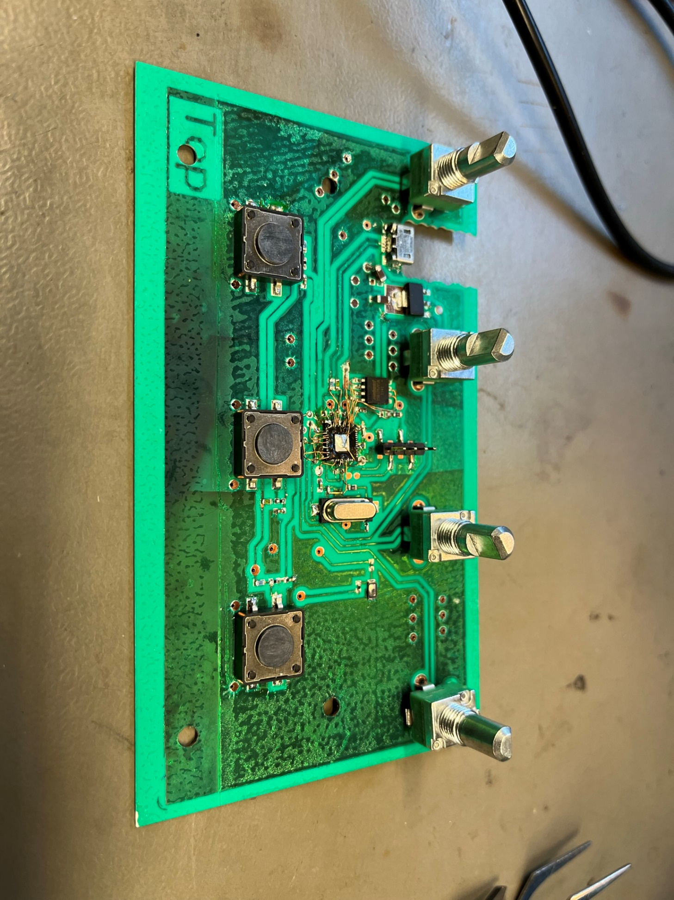Slutrapport för grupp 7

Vårtermin 2023

Axel Andersson Axean603

Linköpings universitet

Sammanfattning

I detta projekt har ett kretskort för utvecklats. Kortets funktion är att agera ett fysiskt gränssnitt för att kontrollera individuella applikationers ljudvolym som körs på en vanlig dator. Kortet ger också möjlighet att styra uppspelningen av media på datorn genom att ha tre knappar som kontrollerar paus/play, nästa låt och föregående låt.   
  
För att utföra dessa funktioner så används en Raspberry RP2040 mikrokontroller som kommunicerar användarens kommandon till en dator via USB. Närmare bestämt kommunicerar mikrokontrollern med ett Python skript som utför användarens kommandon.   
  
För att kunna implementera RP2040 mikrokontrollern var ett ovanligare monteringssätt tvungen att användas för att arbeta runt de begränsningarna som finns i när mönsterkort görs i Linköpings Universitets mönsterkortslaboratorium. För att komma runt begränsningarna så ”dead bug” monterades mikrokontrollern, d.v.s. att kretsen lades på rygg och sedan drogs korta patchtrådar ut från kompentens paddar ut till paddar på mönsterkortet.

Efter kort felsökning av kortet efter montage startade mikrokontrollern och kortet fungerar som förväntat.

Innehåll

1 Introduktion 5

2 Detaljer kring kortets kretsar och deras implementation 6

2.1 Raspberry Pi Foundations RP2040 6

2.1.1 Spänningsmatning 7

2.1.2 Inkommande matning 7

2.1.3 Avkopplingskondensatorer 7

2.1.4 SPI-minne 7

2.1.5 Kristalloscillator 7

2.2 Partikulära detaljer relaterat med det här kortets funktioner 7

2.2.1 USB 7

2.2.2 I/O som används 8

3 Projektets genomförande 9

3.1 Konstruktion av schema 9

3.2 Konstruktion av layout 9

3.2.1 Variant anpassad för JLCpcb 9

3.2.2 Variant anpassad för Lius mönsterkortslaboratorium 9

3.3 Test av kort efter tillverkning 9

3.3.1 Omonterat kort 9

3.3.2 Monterat kort innan uppstart 10

3.3.3 Monterat kort efter uppstart 10

3.4 Felsökning av kortet 10

3.4.1 Vid första start 10

3.4.2 Vid andra start 10

3.4.3 Verifikation av inkoppling efter montage 10

3.4.4 Justerar monteringen av kretsen 10

3.4.5 Verifikation av inkoppling av SPI-minne 11

4 Resultat 12

4.1 Monterade kort tillverkade av JLCpcb 12

4.2 Monterade kort tillverkade i Lius mönsterkortslaboratorium 12

5 Diskussion och slutsatser 14

5.1 Varför kortet inte riktigt blev som underlaget 14

5.2 Potentiella förbättringar 14

6 Slutsats 15

Referenser 16

Förkortningar

|  |  |
| --- | --- |
| Förkortning | Betydelse |
| Liu | Linköpings Universitet |
| MCU | Mikrokontroller |
| GPIO | Generel Purpose Input Output |
| I/O | Input Output |
| LDO | Low-dropout regulator |
| SRAM | Static Random Access Memory |
| ADC | Analog Digital Konverterare |
| SPI | Serial Peripheral Interface |

# Introduktion

En stor del av jobbet som elektronikingenjör är att konstruera kretsar. Dessa kretsar av olika slag måste därefter realiseras på ett eller annat sätt.

Det som har visat sig vara det dominerande alternativet att realisera kretsar idag är mönsterkort. En konstruktionsmetod som både har stora fördelar i produktions sammanhang samt tillåter den moderna elektronikingenjören konstruera mycket små kretsar av olika former och slag. Mönsterkort har också fördelen att man kan konstruera sina kretsar med mycket fin kontroll över geometrin av ledarna vilket kan användas till stor fördel då frekvenserna i signalerna stiger.

Som då blivande elektronikingenjörer är ett naturligt steg i utbildningen att vi ska bekanta oss med mönsterkortens konstruktion och produktion, vilket är målet och syftet med kursen ”Metoder och processer vid elektronikproduktion” (TNE087) som det här projektet är en del av.

Projektet har innefattat att konstruera en elektrisk konstruktion av valfri modell och sedan realisera den på ett mönsterkort.

Målet med det här projektet har mer specifikt varit att implementera Raspberry Pi Foundations mikrokontroller RP2040. Mikrokontrollerns mening är då att agera som fysiskt användargränssnitt för volymmixern som finns inbyggt i Windowsdatorer som ställer ljudvolymen för olika program som körs på datorn.

Kortet skulle också vara anpassat för att kunna tillverkas i Linköpings Universitets (Liu) mönsterkortslaboratorium. Mönsterkorten tillverkas där med hjälp av en etsande metod där en fotofilm används för att exponera valda delar utav en fotoresist.

Rekommenderade begränsningarna i mönsterkortslaboratoriumet är kortfattat:

* Två lager
* 160x160 mm
* Minsta ledarbredd 0,4 mm
* Minsta clearance ledare 0,5 mm
* Minsta borrdiameter 0,4 mm

# Kortets kretsar och deras implementation

Nedan finns information gällande de kretsar som användes på kortet och hur de skall implementeras.

## Raspberry Pi Foundations RP2040

Kortfattat är RP2040 en lågkostnads, högpresterande mikrokontroller.  
  
Nyckelfunktioner är som följande:

* Dubbla Cortex M0+ kärnor, klockade upp till 133 MHz
* 264 kB av integrerat SRAM
* 30 multifunktionella GPIO (General Purpose Input Output)
* Dedikerad hårdvara för vanliga kringutrustningar
* 4-kanalers ADC (Analog digital konverterare)
* USB 1.1 Host/Device

[1]

Se figur 1 nedan för en översikt av RP2040 interna uppbyggnad.

Figur Översikt över RP2040's interna uppbyggnad. Figuren är tagen från kretsens datablad [1].

För att framgångsrikt implementera RP2040 kretsen krävs följande tre saker [2]:

* Spänningsmatning
* SPI-minne
* Kristalloscillator

Mer ingående beskrivningar av vad som krävs kan läsas nedan.

### Spänningsmatning

RP2040 kräver två spänningar 3,3 V (för I/O) och 1,1 V (för kretsens digitala kärna) [2]. Praktiskt nog finns en inbyggd LDO (Low-dropout regulator) som kan användas för att generera 1V1 till kretsen.[2]

### Inkommande matning

Kortet kommer alltid vara inkopplad till en dator och kommer därför alltid att matas med 5 V. Den inkommande 5 V kan sedan användas för att generera 3,3 V som kan användas för att driva RP2040 kretsen.

För att generera 3,3 V i den här konstruktionen användes en LDO. Närmare bestämt användes Onsemi’s NCP1117ST33T3G dels för att den rekommenderas i Raspberry Pi foundation’s ”hardware design with RP2040” [2] och för att den råkade finns i Litheels lager. LDOn skall enligt dess datablad ha en kondensator på 1 0µF kopplat till inkommande spänning och en kopplad till utgående spänning [3].

### Avkopplingskondensatorer

Till RP2040 rekommenderas det att det finns avkopplingskondensatorer i närheten av paddarna för inkommande spänningsmatning till kretsen [2]. Generellt är rekommendationen 100 nF vid varje padd samt 1 µF i närheten av padden till LDOn som genererar 1,1 V [2]. 1,1 V rekommenderas också finns i närheten av utgången från LDOn. Dessa kondensatorer har två grundläggande funktioner, att filtrera ut brus som finns på spänningsmatningen och vara en källa till energi som RP2040 kretsen kan använda när den tillfälligt använder mycket energi till exempel vid omslag på en utgång [2].

### SPI-minne

För att kunna spara programkod som mikrokontrollern kan köra så krävs ett externt minne. I det här fallet användes ett W25Q128JVS vilket är ett quad SPI (Serial Peripheral Interface) flash minne på 128 Mbit. Detta minne valdes i och med att det användes i Raspberry Pi Foundations ”hardware design with RP2040” implementation [2].

### Kristalloscillator

Tekniskt sätt behövs inte en extern oscillator för RP2040 skall fungera utan den har en inbyggd oscillator men i och med att den inte är speciellt stabil rekommenderar Raspberry Pi Foundation att en extern klockkälla bör användas. I det här fallet användes en ABLS-12.000MHZ-B4-T vilket är en 12 MHz kristalloscillator. Den implementerades i enlighet med Raspberry Pi Foundations ”hardware design with RP2040” rekommendationer [2].

## Partikulära detaljer relaterat med det här kortets funktioner

### USB

RP2040 har möjlighet att kommunicera över USB i fullspeed(12Mbps) och lowspeed(1.5Mbps) [1] som antingen host eller device. För det här projektet så utnyttjades det genom att RP2040n konfigurerades att agera som device och kommunicera med ett Python skript på värddatorn med hjälp av en virtuell serieport som kommuniceras över USB. Ytterligare så programmeras kretsen enklast över USB så en fungerande USB implementation var ett krav.

För att USB skall fungera som förväntat så finns vissa krav kortet. Närmare bestämt bör ledarna för USB data paret dels vara terminerade med ett varsitt seriekopplat 27.4 Ω motstånd och att parets ledare skall ha en differentiell impedans på 90 Ω [2].

### I/O som används

Totalt kommer sju I/O pinnar att användas. De fyra pinnarna som är kopplad till de fyra kanalerna på den interna ADCn i RP2040n kommer att kopplas till varsin potentiometer och kommer att användas för att kontrollera volymen för fyra olika applikationer som kör på värddatorn. Tre I/O pinnar kommer vara kopplade till tre tryckknappar.

# Projektets genomförande

## Konstruktion av schema

Schemat konstruerades i enlighet med de krav som detaljeras under rubriken 3 ”Detaljer kring kortets kretsar och deras implementation”. Majoriteten av schemasymbolerna och PCB footprintsen importerades med hjälp av Altium Library Loader för att spara tid. En del av symbolerna så som symbolen för RP2040 modifierades dock för att öka läsbarheten i schemat. Även en del av PCB footprinten modifierades för att korrigera fel från den troligen automatiserade processen som Altium Library Loader använder för att ska symbolerna och footprinten hade fått med. Komplett schema kan ses i bilaga 3.

## Konstruktion av layout

Två varianter konstruerades, en variant anpassad att tillverkas av ett vanligt produktionshus i det här fallet JLCpcb och en variant anpassad för att tillverkas i Lius mönsterkortslaboratorium. Storleken på kortet samt var potentiometrarna, monteringshål och tryckknapparna är placerades bestämdes utifrån den redan tillverkade mekaniken. Komplett layout kan ses i bilaga 2.

### Variant anpassad för JLCpcb

För JLCpcb konstruerades en variant på kortet som var anpassad för deras enklaste två lagers kort. Exakta begränsningar kan läsas på JLCpcbs hemsida [4].

### Variant anpassad för Lius mönsterkortslaboratorium

Att anpassa kortet för att kunna tillverkas på Lius mönsterkortslaboratorium var en större utmaning ty begränsningarna var större och marginalerna måste därför ökas för att lyckas producera ett fungerande mönsterkort.

Den största svårigheten med att anpassa den här konstruktionen att vara producerabar i Lius mönsterkortslaboratorium var hur footprinten för RP2040 mikrokontrolern skulle utformas. RP2040 kretsen är i en så kallad QFN-56 kapsling som är 7x7 mm stor med en pitch på 0.4 mm mellan benen. Att lyckas tillverka det footprintet framgångsrikt i Lius mönsterkortslaboratorium hade varit en stor utmaning. Istället togs beslutet att kretsen skulle monteras i ”dead bug” stil d.v.s. att kretsen läggs på rygg och små patch trådar dras från komponentens ben till paddar på kortet. På det sättet kan större geometrier göras på kortet och vilket gör att kortet är enklare att producera.

För att framgångsrikt kunna ”dead bug” montera kretsen gjordes även en del anpassningar på omkringliggande kretsar och komponenter. Den största anpassningen var hur avkopplingskondensatorerna placerades och monterades. Istället för att bara montera dem direkt på kortet ställdes de på högkant längs med kanten på mikrokontrollern och då kondensatorer i storleken 0402 användes var kondensatorerna lika långa som mikrokontrollern var tjock. Vilket gjorde inkopplingen av kondensatorerna väldigt enkel. Ytterligare modifierades vissa av footprinten för kondensatorerna för att kunna montera flera kondensatorer mot samma padd för att passa in med hur spänningsmatningspinnararna var placerade på mikrokontrollern.

## Test av kort efter tillverkning

### Omonterat kort

Följande steg skall tas vid verifikation av omonterat kort.

* Alla ledare skall testas med en ohmmeter för att se att ledaren är kontinuerlig som förväntad.
* Alla ledare skall testas med en ohmmeter mot lämpliga närliggande ledare för att se att det inte finns några oväntade kortslutningar
* En visuell inspektion skall genomföras för att verifiera att mönsterkortet ser välskapt ut och inga uppenbara fel kan ses.

### Monterat kort innan uppstart

Följande steg skall tas vid verifikation av monterat kort innan uppstart.

* Alla ledare skall testas med en ohmmeter för att se att ledaren är kontinuerlig som förväntad och att lödningarna har utförts som de ska.
* Alla ledare skall testas med en ohmmeter mot lämpliga närliggande ledare för att se att det inte finns några oväntade kortslutningar
* En visuell inspektion skall genomföras för att verifiera att kretskortet ser välskapt ut och inga uppenbara fel kan ses.

### Monterat kort efter uppstart

Följande steg skall tas vid verifikation av monterat kort innan uppstart.

* Följande spänningsmatningarna skall mätas: 5 V 3,3 V samt 1,1 V.
* Kristalloscillatorn skall mätas för att verifiera att klockan har startat och har förväntad frekvens
* Kortet skall kopplas in till dator och programmeras
* Kortets funktioner skall verifieras genom att köra det förväntade programmet som kommunicerar potentiometrarnas läge samt tryckknapparnas status till värddatorn.
* Kortet skall monteras i mekaniken för att se att det passar

## Felsökning av kortet

### Vid första start

Strömbegränsningen nådes. Kortslutning mellan 3,3 V och jord. Försökte med värmekamera identifiera var. Var dock svårt att se exakt var men värmekameran gav ett område. Kapade därefter ledare för att undersöka närmare. Hittade en lödbrygga vid en av avkopplingskondensatorerna.

### Vid andra start

Strömbegränsningen nådes. Kopplade förbi LDOn och matar med 3,3 V direkt. Kortet drar mer rimligt ström. Ca 7 mA. Inget händer och 1,1 V generas inte som den ska. Testade experimentera med hur run signalen görs. Inget resultat. Bekräftar därefter att alla signaler är inkopplade som förväntat. Inget resultat.

Gör därefter en gissning att mikrokontrollern har dött vid experiment. Byter ut mikrokontrollern. Monterar den med absolut minsta möjliga inkopplingar. Endast matningar, klocka samt run och testenable inkopplat.

### Verifikation av inkoppling efter montage

Mäter då resistansen mellan 3,3 V och GND 0.8 Ω. Kopplar lös GND kopplingen till kretsen och mäter mellan GND benet på kretsen och 3,3 V på kretsen. Fortfarande 0.8 Ω.

Mäter på en ny omonterad krets. Fortfarande 0.8 Ω. Mäter där efter mellan benen för spänningsmatningen för 3,3 V. De bör vara ihopkopplade internt. Konstaterar då att kretsen är monterad 90 grader fel. Vid montage vändes kretsen kring fel axel.

### Justerar monteringen av kretsen

Verifierar att kretsen var rätt vriden och att inget är kortslutet. Kortet startar som förväntat. 1,1 V genereras som förväntat och klockan går. Kretsen svarar också som förväntat när den kopplas till en dator. Programmering tar dock inte.

### Verifikation av inkoppling av SPI-minne

Konstaterar att SD3 och SD0 har bytt plats vid montering. Efter korrigering kan kortet programmeras och tryckknapparna samt potentiometrarna ger utslag som förväntat.

# Resultat

## Monterade kort tillverkade av JLCpcb

Se figur 2 nedan för resultat

Figur Monterat kretskort med mönsterkort tillverkat av JLCpcb

## Monterade kort tillverkade i Lius mönsterkortslaboratorium

Se figur 3 och 4 nedan för resultat

Figur Monterat kretskort med mönsterkort tillverkat i Lius mönsterkortslaberatorium

Figur "Dead bug" monterad MCU

# Diskussion och slutsatser

## Varför kortet inte riktigt blev som underlaget

Som kan ses på några av ledarna i figur 3 så finns en del förvrängningar i det slutgiltiga resultatet. En del av ledarna har blivit betydligt tunnare än förväntat.

Den största faktorn för varför de blev så pass förvrängda i visa områden är troligen att fotofilmen blev förvrängd när den skrevs ut. Det var stora problem med att få skrivaren att fungera när fotofilmen skulle göras. Hade både problem med att få den att skriva ut överhuvudtaget och när den väl skrev ut var allt förskjutet i y-led. Nu visade det sig att dessa förvrängningar inte var ett problem och kortet fungerade som förväntat.

## Potentiella förbättringar

Nedan är några idéer på förbättringar som kunde ha gjorts på konstruktionen samt vid montage.

* Ett tjockare laminat kunde ha använt för att få ett stabilare kort. Nu sviktar kortet något när knapparna trycks ned. Vid tillverkning fanns dock inget Rogers laminat i tjockare tjocklekar tillgängligt.
* Hållen för montering till chassit kunde ha inkluderats i underlaget och varit i korrekt storlek. Lades in manuellt i drill-filen, dock tyvärr som 3mm hål istället för 4mm som de borde ha varit.
* Olackade koppartrådar kunde ha använts med teflon slangar som isolation istället för lackade koppartrådar. Skulle potentiellt ha sparat en del tid vid montage. Har sätt det användas på projekt på internet och skulle vara intressant att testa och jämföra med nuvarande metod.

# Slutsats

Det går att implementera en RP2040 mikrokontroller på ett mönsterkort tillverkat i Lius mönsterkortslabaratorium om konstruktionen anpassas till begränsningarna som finns och en del av det mer finkänsliga geometrierna görs i form av patcharbete i stället.

Kortet fungerade när det var korrekt monterat som förväntat och konstruktionen når de krav som var ställda.

Referenser

1. Raspberry Pi Foundation. (den 20 mars 2023). *RP2040 Datasheet.* Hämtat från

https://datasheets.raspberrypi.com/rp2040/rp2040-datasheet.pdf

2. Raspberry Pi Foundation. (den 20 mars 2023). *Hardware design with RP2040.* Hämtat från

https://datasheets.raspberrypi.com/rp2040/hardware-design-with-rp2040.pdf

3. ON Semiconductor. (den 20 mars 2023). *NPC1117 Datasheet.* Hämtat från

<https://www.mouser.se/datasheet/2/308/NCP1117_D-1595886.pdf>

4. JLCpcb. (den 28 mars 2023). PCB Manufacturing & Assembly Capabilities.

https://jlcpcb.com/capabilities/pcb-capabilities

Bilaga A Komponentlista

Tabell Komponentlista

Bilaga B Layout filer

Figur Ledarmönster topp

Figur Ledarmönster botten

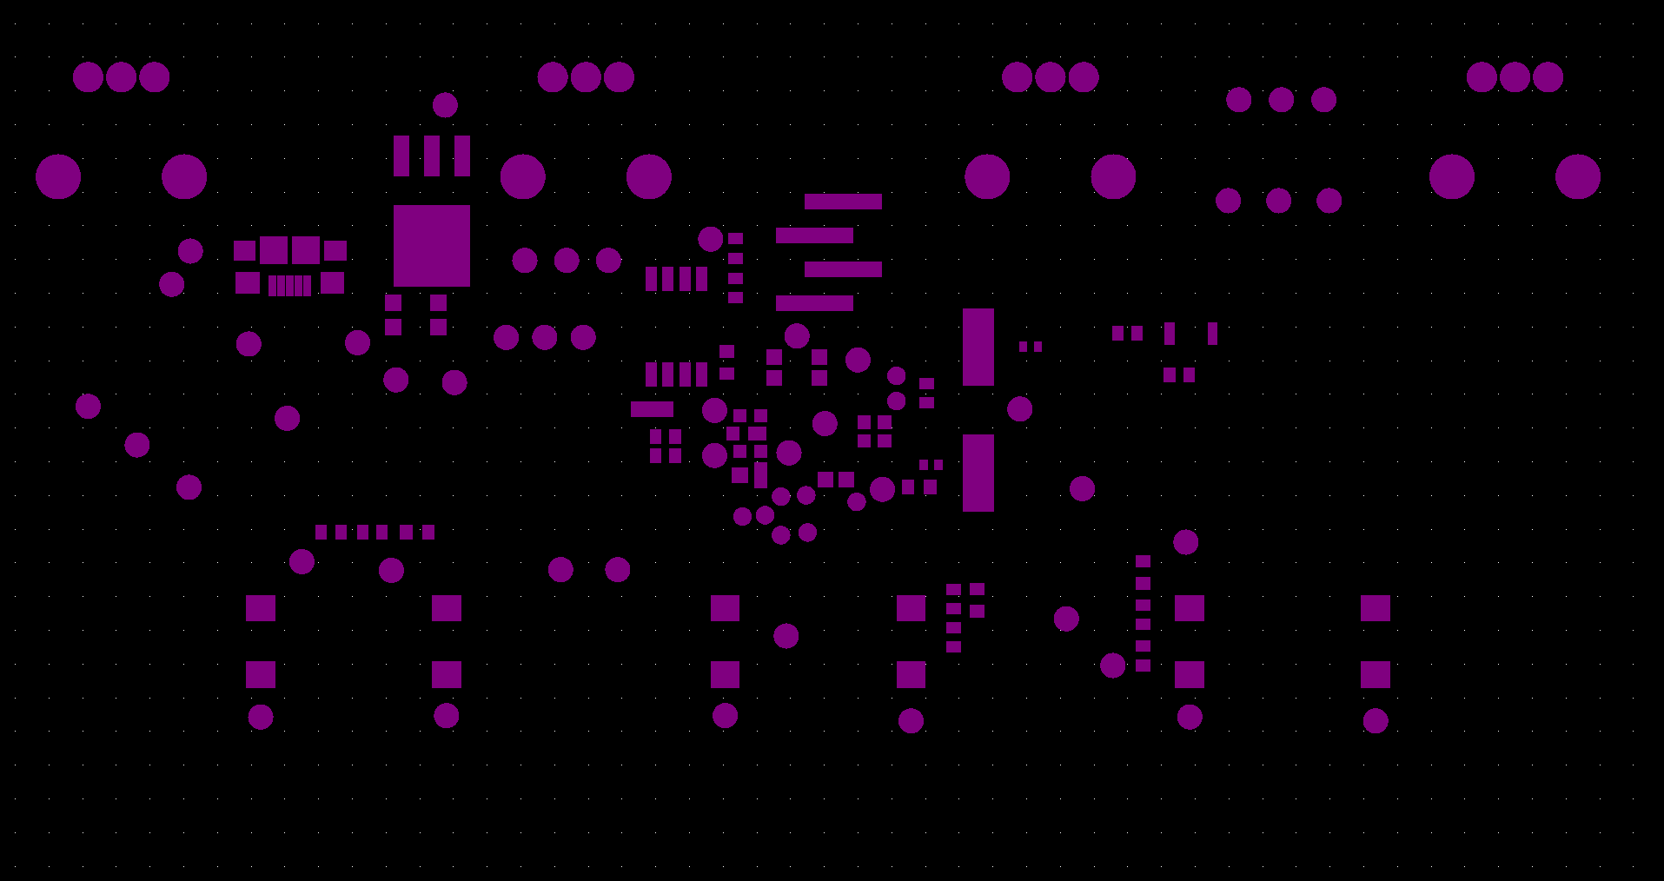

Figur Lödmasksöppningar topp

Figur Lödmasksöppningar botten

Figur Drill fil

Bilaga C Schema

Bilaga D Tidsplan och tidsrapportering

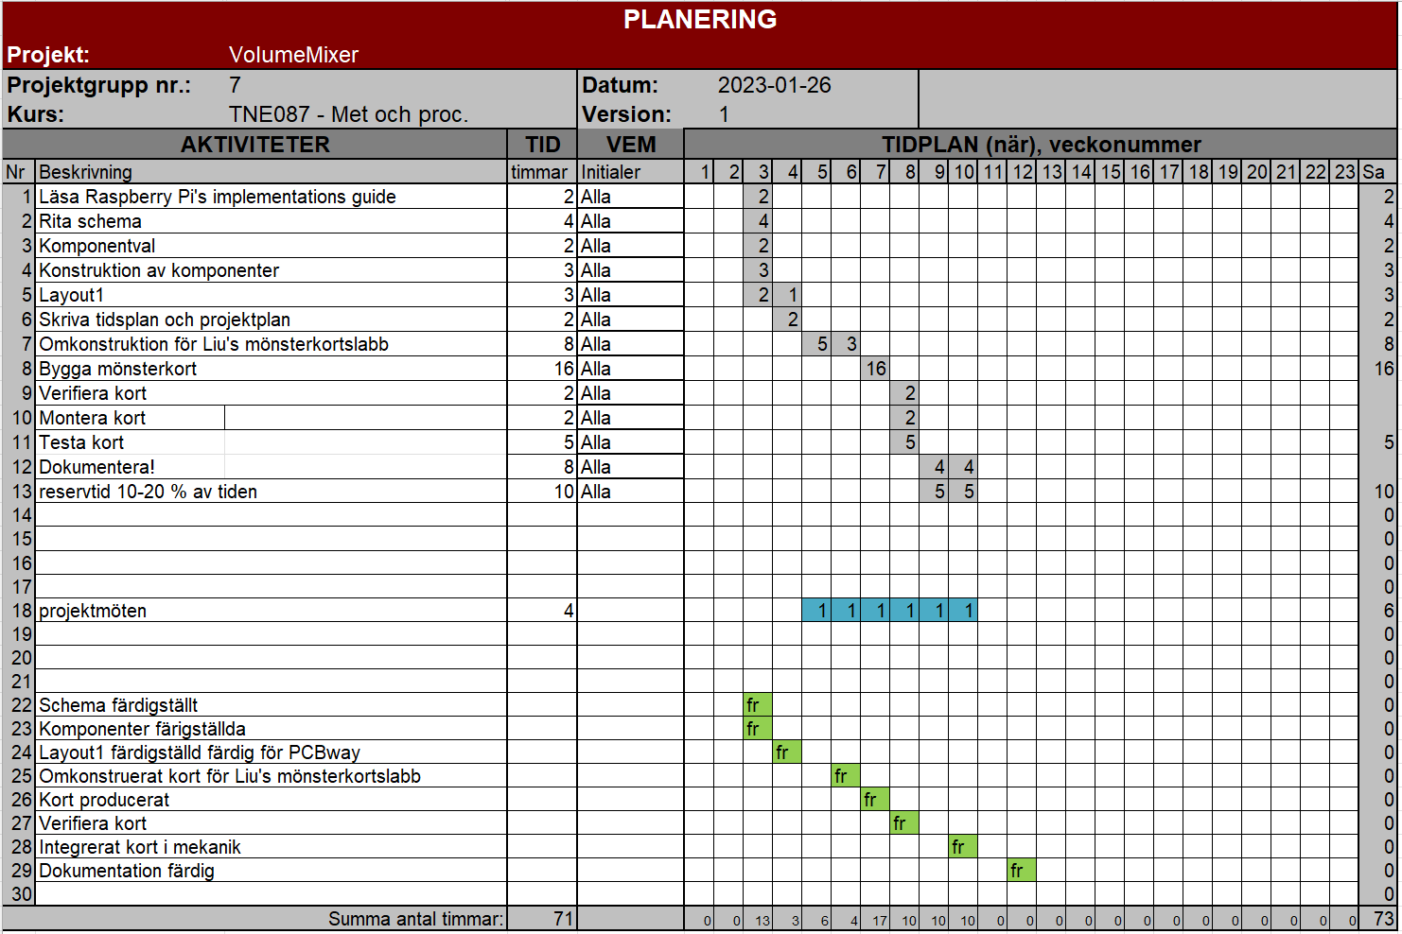

Figur Tidsplan

Figur Tidsrapportering

Bilaga E Status

Vem har gjort vad:  
Axel Andersson har gjort allt.